**七人投票表决器实验报告**

一、仿真结果

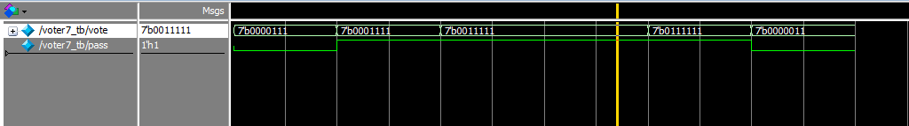

二、分析和说明

7人投票，有4人或以上的人投1则输出1，否则则输出0。